Redimensionner l'image
On utilise les coins verts pour ne pas déformer l'image
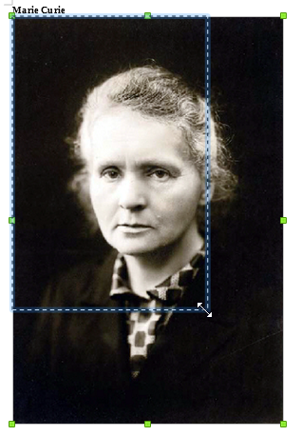
Utiliser les milieux des cotés déforme l'image
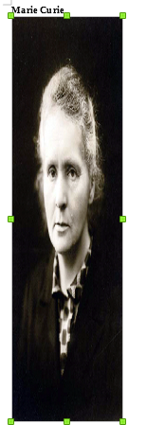
Attention : redimensionner une image ne lui fait pas “perdre de poids”

